**SDD**

Documento de Diseño de la Solución

|  |  |
| --- | --- |
| **Nombre del Proceso** | Impacto Autónomo |
| **ID del Proceso** | TR890A |
| **Área** | Traballo |
| **Subárea** | Conselleria de Empego e Igualdade |

|  |  |
| --- | --- |
| **Versión** |  |
| **Fecha** | 05/06/2023 |

**TABLA DE CONTENIDOS**

1. Introducción 4

1.1 Propósito del documento 4

1.2 Referencia a documentos del proyecto 4

2. Resumen del proceso 5

2.1 Diseño de Alto Nivel (HLD) 5

2.2 Descripción del proceso 6

3. Modelo de la información 9

4. Procedimiento 10

4.1 Excepciones de Negocio 10

4.2 Excepciones de Sistema 11

4.3 Control de Estados 11

4.4 Planificación del Proceso 12

4.5 Escalabilidad 12

4.6 Sistema de Alerta 12

5. Tratamiento de los datos 14

5.1 Origen de la información 14

5.2 Almacenamiento de los Datos 14

5.3 Seguridad 14

5.4 Mantenimiento 15

6. Consideraciones 16

7. Anexo I: Glosario 17

**CONTROL DEL DOCUMENTO**

Plantilla

El historial de versiones realizado en este documento es el siguiente.

|  |  |  |  |
| --- | --- | --- | --- |
| Versión | Fecha | Autor | Cambios en la versión |
| 1.0 | 28/02/2023 | Carlos Rueda  Camila Rodríguez | Versión Inicial |

|  |
| --- |
| INSTRUCCIONES - Eliminar esta tabla cuando la sección esté terminada |
| Esta tabla no se deberá modificar, refleja la versión de la plantilla del documento SDD utilizado. Servirá para conocer las variaciones llevadas a cabo entre las diferentes versiones. En caso de necesidad de actualizar la plantilla, se tendrá que notificar al responsable del proyecto o bajo petición expresa del cliente. En ese caso, habrá que comunicar al equipo de la nueva plantilla para que sean conscientes que cada nuevo documento usará esta versión. |

Historial de versiones

Los cambios realizados en este documento son los siguientes.

|  |  |  |  |  |
| --- | --- | --- | --- | --- |
| Versión | Fecha | Autor | Aprobado por | Motivo del cambio |
| 1.0 | 05/06/2023 | Alicia Fernández |  | Versión inicial |

|  |
| --- |
| INSTRUCCIONES - Eliminar esta tabla cuando la sección esté terminada |
| La columna “Aprobado por” se trata del responsable de calidad responsable de validar el contenido del documento técnico de la solución SDD. |

1. Introducción

Esta sección describe el diseño a alto nivel del proceso automatizado.

Propósito del documento

El propósito del documento Solution Design Document (SDD) es describir la solución técnica desarrollada para el cumplimiento de los requisitos descritos en el Process Design Document (PDD).

Se incluye cualquier prerrequisito técnico o consideración necesaria para la implementación, operación y mantenimiento del proceso. Es un documento dinámico que se genera a medida que se construye la solución y se termina antes del despliegue del proceso en el entorno de producción.

En este documento se referirá al paquete de automatización (“La Solución” o “Solución”), que representa el Orchestrator de UiPath, las funciones y los componentes, así como a los componentes técnicos secundarios (p.ej. colas, credenciales, plantillas, bases de datos, etc.) usados para completar el proceso a automatizar.

Referencia a documentos del proyecto

Los siguientes archivos deberán leerse conjuntamente con este documento.

|  |  |  |
| --- | --- | --- |
| Título | Versión | Archivo |
| Documento de Definición del proceso (PDD) del Impacto de Autónomo | Sin especificar | “AMTEGA_PDD_ImpactoAutonomo_*.docx” |
| Documento Modelo 200 del expediente | Sin especificar | “MOD 200.pdf” o similar |
| Documento Modelo 184 del expediente | Sin especificar | “MOD 184.pdf” o similar |

|  |
| --- |
| INSTRUCCIONES - Eliminar esta tabla cuando la sección esté terminada |
| Se deberá insertar el correspondiente archivo del documento especificado en cada línea. Si el cliente dispone de un repositorio oficial se podrá incluir el enlace.  Importante añadir todos aquellos cambios de alcance aprobados por los expertos de negocio (SME) y el Consultor. |

1. Resumen del proceso

Esta sección describe el diseño a alto nivel del proceso a automatizar.

Diseño de Alto Nivel (HLD)

|  |
| --- |
| INSTRUCCIONES - Eliminar esta tabla cuando la sección esté terminada |
| Generar un diagrama de alto nivel. **A diferencia del HLD del documento PDD**, aquí el objetivo es mostrar el diseño de la solución llevada a cabo. Por lo tanto, el punto de vista de este HLD será el del desarrollador y no el de negocio. |

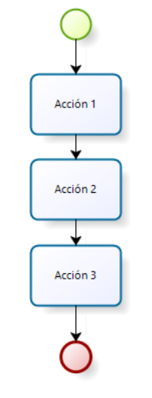

Descripción del proceso

El diseño de la solución se ha estructurado en: el Dispatcher y el Performer.

Las plantillas de UiPath que se han usado para desarrollar la solución del proceso automatizado son:

* *\*\OneDrive - EY\Desarrollo\03. Plantillas UiPath\Plantilla_Dispacher*

El Dispatcher está formado por tres bloques:

* + *Initialization*: En este bloque, de forma resumida, se abre el navegador, se inicia sesión en Wanda, se buscan los expedientes del procedimiento indicado (TR890A) y se descarga un ODS con el cual se pueden filtrar los expedientes según el modelo (200 o 184) de interés.
  + *Add Queue Item:* Se añaden las transacciones (compuestas por los expedientes filtrados y datos asociados a estos) a la cola del orquestador.
  + *End Process:* Se cierra sesión en Wanda y en el navegador. En caso de que haya habido una incidencia de sistema/negocio se envía un correo al cliente con esta información.

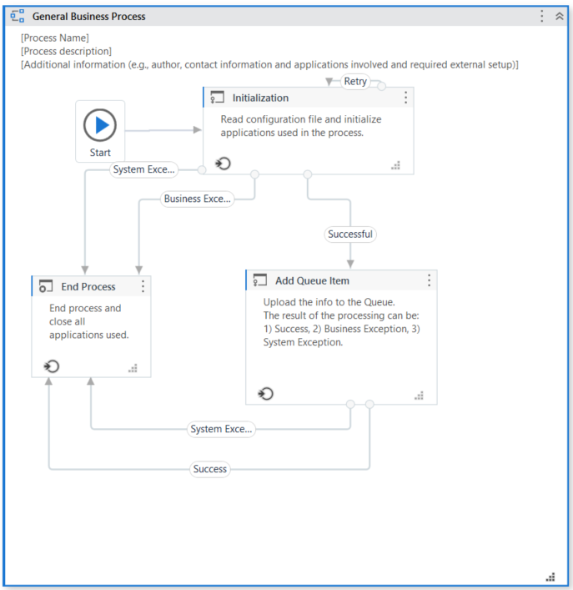

* *\OneDrive - EY\Desarrollo\03. Plantillas UiPath\Plantilla_Performer

El Performer está formado por cuatro bloques:

* + *Initialization*: Se abre el navegador y se inicia sesión en Wanda.
  + *Get Transaction Data*: Se obtienen los datos, subidos anteriormente en el Dispatcher, de la cola del orquestador.
  + *Process Transaction*: De forma resumida, en este bloque se buscan aquellos expedientes ya filtrados y se descarga la carpeta asociada a estos. Una vez descargadas, se recorren estas carpetas en busca del documento que corresponda al modelo 200 o 184 (según se indique) y se extraen los datos de interés de estos.

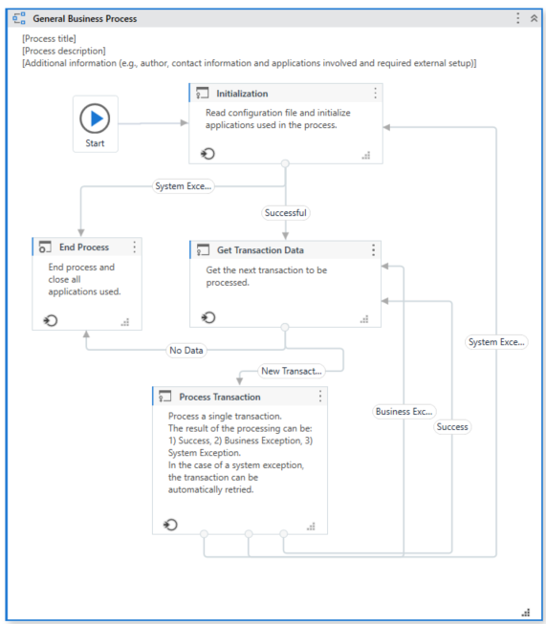

|  |
| --- |
| INSTRUCCIONES - Eliminar esta tabla cuando la sección esté terminada |
| Sección donde se realiza una descripción detallada de la solución desarrollada para la automatización del proceso. Se ha estructurado en cinco puntos clave para facilitar la comprensión de las diferentes partes a explicar.  Se deberá aportar el máximo detalle de la solución para este apartado. Si es posible adjuntar capturas de pantalla de la solución para una mayor comprensión (no siendo necesario realizar el recuadrado de cada sección, pero si recomendable en caso de soluciones complejas).  C:\Users\aval\Desktop\Anotación 2020-01-28 135823.png |

* + 1. Preparación del Entorno

|  |
| --- |
| INSTRUCCIONES - Eliminar esta tabla cuando la sección esté terminada |
| Se trata de la parte inicial del proceso, donde se realiza la inicialización de todas las aplicaciones, comprobación de los archivos maestros y cualquier aspecto relevante durante la ejecución.  A través de la plantilla, en este punto se encuentran recogidas las páginas “Start Up”, “Control application”, “Load Queue” y “Set development/production variables” al tratarse de páginas comunes y estándar en todas las plantillas, es conveniente definir su flujo y pasos en este apartado, así como todas sus subpáginas. |

* + 1. Procesamiento del caso

|  |
| --- |
| INSTRUCCIONES - Eliminar esta tabla cuando la sección esté terminada |
| Para el procesamiento, habrá que incluir la información relativa a cómo el robot gestiona y tramita un caso de ‘Happy Path’. Recomendable incluir la lógica llevada a cabo para poder entender la finalidad de dicha solución. |

* + 1. Reinicio

|  |
| --- |
| INSTRUCCIONES - Eliminar esta tabla cuando la sección esté terminada |
| Tras la finalización de un Ítem, si es necesario volver al estado original de ciertas variables, páginas iniciales de las aplicaciones… Será en este apartado donde se exponga todas las actividades que lleve a cabo la automatización.  A través de la plantilla común y estándar, la página “Reset Global Data” deberá comentarse las funcionalidades que recoge. |

* + 1. Recuperación

|  |
| --- |
| INSTRUCCIONES - Eliminar esta tabla cuando la sección esté terminada |
| La gestión de excepciones que debe realizar el robot se contempla en este punto. Es decir, todas las acciones requeridas para poder ejecutar el siguiente Ítem de la cola de trabajo. Por ejemplo, notificar correctamente de la excepción al SME, regresar al inicio de la aplicación. |

* + 1. Finalización

|  |
| --- |
| INSTRUCCIONES - Eliminar esta tabla cuando la sección esté terminada |
| Una vez se hayan completado todos los ítems de la cola, ya sea de forma correcta o con excepción, se deberá realizar una serie de acciones para la finalización del robot, como puede ser enviar un email con los resultados o cerrar todas las aplicaciones. |

1. Modelo de la información

|  |
| --- |
| INSTRUCCIONES - Eliminar esta tabla cuando la sección esté terminada |
| Para tener una imagen global sobre cómo se estructura la información almacenada en las colas, se deberá incluir un modelo que represente de manera formal y abstracta los tipos de datos que existen y su correlación.  Como se puede ver a continuación a modo de ejemplo, habrá que establecer los datos almacenados en la cola y a su vez si existen otras colecciones, Data Table de donde se obtengan. De este modo podremos conocer de una manera rápida cómo se gestiona la información de la cola. |

1. Procedimiento

De cara a un mantenimiento o soporte del proceso, se describirán los pasos a seguir en función de los estados por los que pasa la automatización y las posibles excepciones tanto de Negocio como de Sistema que están recogidas.

|  |
| --- |
| INSTRUCCIONES - Eliminar esta tabla cuando la sección esté terminada |
| La columna ‘Excepción’ es el título de la excepción que se visualizará desde Orchestrator y por la que podremos relacionarla en esta tabla. ‘Escenario’ contiene una breve descripción del motivo de la excepción.  En los pasos a seguir, se deberá detallar cómo actuar en caso de tener que ejecutar el robot manual o al relanzarlo tras alguna excepción mencionada anteriormente. Es importante describir bien cada excepción, para una mayor facilidad a la hora de dar soporte de la automatización. |

Excepciones de Negocio

|  |  |  |  |  |
| --- | --- | --- | --- | --- |
| Excepción | Escenario | Pasos a seguir | Cola | Estado |
| Usuario sin permiso en Wanda | Credenciales válidas pero el usuario no tiene permiso para acceder a la aplicación. | **1.** Se toma una captura de pantalla.  **2.** Se lanza un “Throw”.  **3**. Se manda un correo al cliente informando de la incidencia. |  |  |
|  |  |  |  |  |

Excepciones de Sistema

|  |  |  |  |  |
| --- | --- | --- | --- | --- |
| Excepción | Escenario | Pasos a seguir | Cola | Estado |
| Credenciales incorrectas | Las credenciales que se introducen, para el inicio de sesión en Wanda, son incorrectas. | **1.** Se toma una captura de pantalla.  **2.** Se lanza un “Throw”. |  |  |
| No se puede obtener los datos para la tabla de estadísticas | Error al generar la información de la cola para el envío, en una tabla, por email cuando el proceso se ha completado. |  |  |  |

Control de Estados

|  |  |  |
| --- | --- | --- |
| Estado | Nombre | Escenario |
| 1 | Completado | Obtenidos todos los datos y cargados correctamente en la cola de trabajo del robot. |
| 2 | Factura PDF | Se ha creado la factura en formato PDF. |

|  |
| --- |
| INSTRUCCIONES - Eliminar esta tabla cuando la sección esté terminada |
| Un modelo de Estados representa todas las situaciones posibles que se pueden dar a lo largo de un proceso y en los cuales se deberá gestionar de una manera concreta. Esto nos proporcionará el conocimiento necesario para reanudar el proceso en caso de tener cualquier tipo de excepción.  En la columna ‘Nombre’ estableceremos de forma breve el escenario y será el nombre que aparecerá en la Cola visible desde la Control Room / Orchestrator. Por otro lado, la columna ‘Escenario’ será una explicación de las tareas que se han llevado a cabo en dicho estado. |

Planificación del Proceso

|  |
| --- |
| INSTRUCCIONES - Eliminar esta tabla cuando la sección esté terminada |
| Describe el horario en el que se ejecutará el robot y cualquier requerimiento necesario para que el robot pueda comenzar o finalizar el proceso, como puede ser un tipo de configuración en concreto o un input a descargar que sea imprescindible para la ejecución. |

Escalabilidad

|  |
| --- |
| INSTRUCCIONES - Eliminar esta tabla cuando la sección esté terminada |
| Describir las características de funcionamiento del robot desarrollado, como por ejemplo si soporte ejecuciones en paralelo, se puede ejecutar en diferentes máquinas, etc. Se deben de aportar las razones y justificar por las que se ha empleado esta solución técnica.  En caso de contar el proceso con varios robots, se deberá detallar el orden de lanzamiento y posibles requisitos de PRE y PRO ejecución. Ej. Un robot para actualizar inputs en la Cola y otro para procesar las transacciones. |

Sistema de Alerta

**<< OPCIONAL >>** Según la herramienta RPA utilizada y las necesidades de los Robot Controller de las que se dispongan. En caso de no necesitarlo eliminar este apartado.

Cualquier mensaje de alerta implementado en la Solución que no esté registrado en las Colas del programa, pero esté especificado en el PDD, se describe a continuación:

|  |  |  |
| --- | --- | --- |
| Escenario | Método | Destinatario(s) |
|  |  |  |

|  |
| --- |
| INSTRUCCIONES - Eliminar esta tabla cuando la sección esté terminada |
| Describe cualquier notificación que el usuario reciba en caso de una excepción. Algunos pueden haber sido ya listados en el apartado 4.1. como excepción de Negocio o Sistema.  Esto es útil para implementar un sistema donde el Robot Controller reciba la información (email, PopUp…) en su ordenador sobre el estado de las ejecuciones de los robots. |

1. Tratamiento de los datos

Esta sección contiene una explicación detallada de cómo el proceso gestiona todos los datos. Se centrará en la descripción de los detalles más significativos en cuanto a la gestión de la información que realiza la automatización.

Origen de la información

|  |
| --- |
| INSTRUCCIONES - Eliminar esta tabla cuando la sección esté terminada |
| Enumerar las fuentes desde las que el robot accede para, obtener la información necesaria para su correcta ejecución. Por ejemplo, en archivos inputs, extracción web, PDF... |

Almacenamiento de los Datos

|  |
| --- |
| INSTRUCCIONES - Eliminar esta tabla cuando la sección esté terminada |
| Describe dónde se almacenan los datos. Ya sea en la Cola de trabajo, Logs, Ficheros Excel, XML, bases de datos, Control Room/Orchestrator… Permitirá a los auditores realizar el seguimiento y análisis de todas las interacciones del robot en el sistema.  En caso de contar con Cuadros de Mando, se deberán tener en cuenta todos los datos que estas tablas necesiten, por lo que habrá especificar donde se almacenarán. |

Seguridad

|  |
| --- |
| INSTRUCCIONES - Eliminar esta tabla cuando la sección esté terminada |
| Describe cómo se gestiona la privacidad de datos en la Solución. ¿Qué información será visible en las colas? ¿Cómo se evitará la exposición de datos sensibles? ¿Dónde se almacenan las credenciales de acceso a los aplicativos?  Por ejemplo, los datos de empleado que se gestionan en la cola de trabajo son sustituidos por X excepto los dos últimos dígitos. Los documentos de reporte de ejecución se guardan en un servidor al que sólo pueden acceder los trabajadores del departamento de RRHH. |

Mantenimiento

|  |
| --- |
| INSTRUCCIONES - Eliminar esta tabla cuando la sección esté terminada |
| Describe cuanto tiempo estará disponible la información almacenada en la Solución y como será eliminada. También se detalla que mantenimiento realiza la automatización para no incluir información duplicada que pueda provocar una doble ejecución del mismo caso.  Por ejemplo, La información de las colas de trabajo se almacenan en el servidor del programa RPA durante tres meses. Todos los documentos que estén en el sistema del cliente serán los propios usuarios de negocio, los encargados de su mantenimiento. El robot gestiona una estructura de carpetas por año, mes y día, donde en caso de conflicto se sobrescribe el archivo. |

1. Consideraciones

|  |
| --- |
| INSTRUCCIONES - Eliminar esta tabla cuando la sección esté terminada |
| Describir asunciones o dependencias de la solución. Por ejemplo, aquellos requisitos necesarios de orden de lanzamiento en caso de existir varios robots diferenciados para este mismo proceso. También se debe incluir en este apartado, toda aquella información que no se haya incluido previamente y sea vital para la correcta finalización del proceso.  Se deberá incluir en este apartado cualquier objeto que pueda tener cierta sensibilidad a la hora de lanzarse, modificarse o de gran relevancia para el resto de procesos que estén en producción y pueda generar problemas de compatibilidad. |

1. Anexo I: Glosario

Las siglas y términos utilizados a lo largo de este documento se describen a continuación.

|  |  |  |
| --- | --- | --- |
| Acrónimos / Términos | Sinónimo | Descripción completa |
| PDD | Documento Funcional | Process Design Document |
| SDD | Documento de Diseño | Solution Design Document |
| UAT | Aceptación usuario | User Acceptance Testing |
| SME | Experto de negocio | Subject Matter Expert |
| RC | - | Robot Controller |
| VM | VDI | Virtual Machine |
| VDI | VM | Virtual Desktop Interface |
| SSO | - | Single Sign-On |
| RPA | - | Robotics Process Automation |
| UI | Herramienta RPA | UiPath |

|  |
| --- |
| INSTRUCCIONES - Eliminar esta tabla cuando la sección esté terminada |
| Incluir terminología del proceso / Área / Departamento |